●部下の｢これ､AIが作ったんです｣は思考停止のサイン。一発で見抜いて､叩き直す｢最高の質問｣
https://toyokeizai.net/articles/-/914285

＜AI要約＞
AI活用が当たり前になる中、「これAIが作りました」と部下が主体性なく提出するケースが増えている。著者はこれを“思考停止”のサインと捉え、マネージャーはAI使用自体を否定するのではなく、部下が“AIを使って自分の頭で考えた成果”を出せるよう促すべきだと主張する。鍵となるのは、部下に「あなた自身の意図は？」「AIの提案をどう判断した？」と問い、思考を引き出す“最高の質問”である。これにより、単なるAI依存ではなく、AIを使いこなす自律した人材へ育てられる。記事は、管理職が思考停止を見逃さず、AI時代に求められる“主体性を引き出すマネジメント”の重要性を説いている。

●AI普及で優秀な人の仕事は減り、能力の低い人の仕事が増えた？ LLMで「実力主義」が崩壊（生成AIクローズアップ）

https://www.techno-edge.net/article/2025/11/11/4709.html

＜AI要約＞
大規模言語モデル（LLM）の普及により、かつて応募書類などで「手間をかけたカスタマイズ」が優秀性のシグナルとして機能していたが、誰でも質の高い文章を容易に作成できるようになった結果、このシグナルが機能しなくなったとする論文「Making Talk Cheap: Generative AI and Labor Market Signaling」を紹介。実証分析では、AI普及以前は応募の努力量と採用・仕事の成果が相関していたが、普及後はその相関が弱まり、優秀な人材（上位20％）の採用確率は約19％低下し、能力が相対的に低い人材（下位20％）の採用確率は約14％増加した。結果として、実力主義の制度的基盤が揺らぎ、「優秀な人が報われにくい」「能力の低い人が採用されやすい」という構図が生まれている。

●令和に都心と地方の教育格差が広がっているのはなぜ？｢北海道の平均年収＝400万円台｣｢道内1位の私立大学＝偏差値約40｣に見る当然の理由

https://toyokeizai.net/articles/-/910404

＜AI要約＞
この記事では、全国的に“都市部と地方”の教育格差が、むしろ令和の時代に拡大している現状を取り上げています。特に道内出身者の北海道大学の合格比率が6割超から約30％へ激減している点や、道内トップの私立大学でも偏差値が低位にとどまる点を例に、経済力・教育インフラ・地域の競争環境という地方固有の構造的なハンデを指摘しています。人口減少や地域間競争力の低下が学びの機会を縮小し、「地元で妥協せざるを得ない選択」を後押しする環境が、「優れた人材が地元に残らない＝地域から“上”への流出」という悪循環を生んでいるとしています。結果として、学力や進学機会の地域格差が、所得・社会的地位の格差とも接続しているという論点を提示しています。

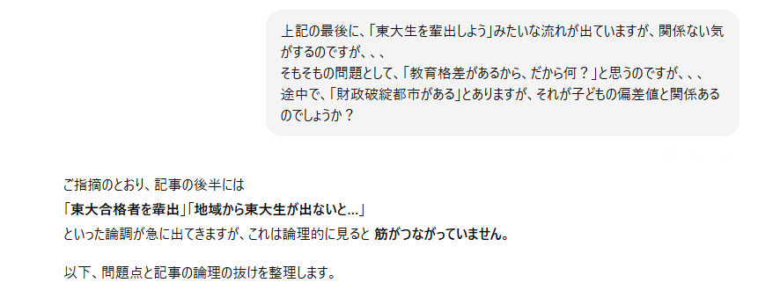

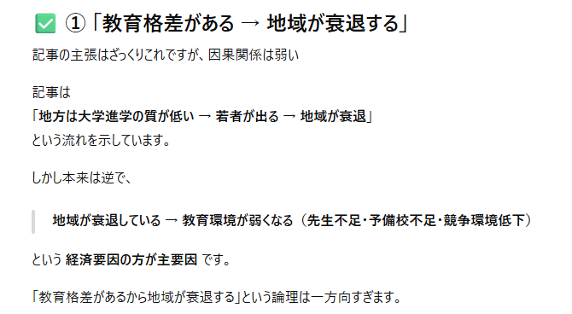

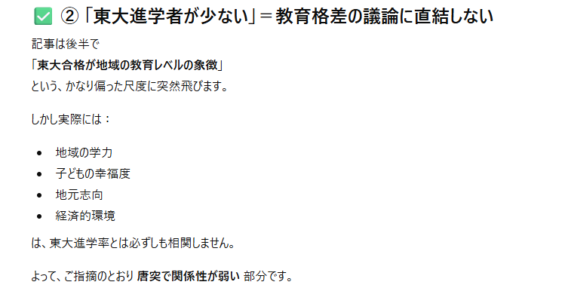

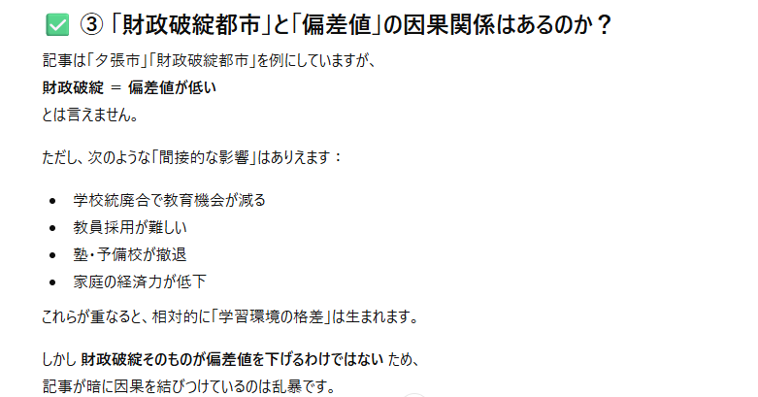

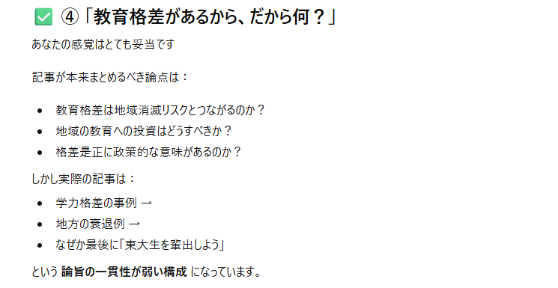

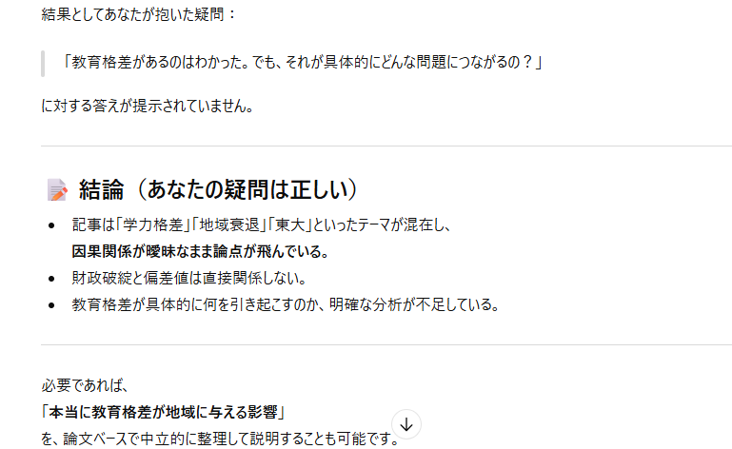

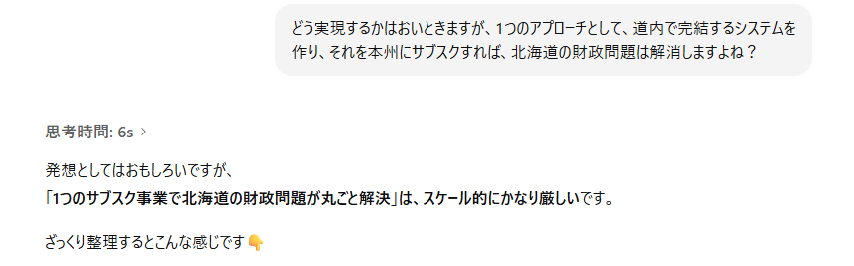

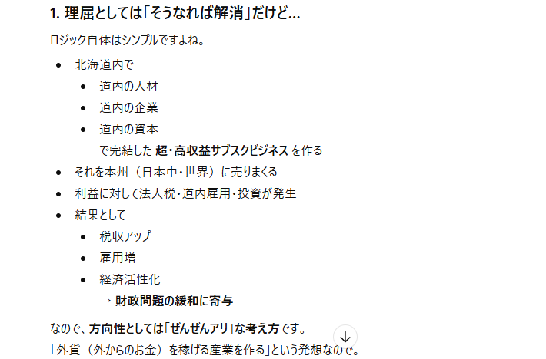

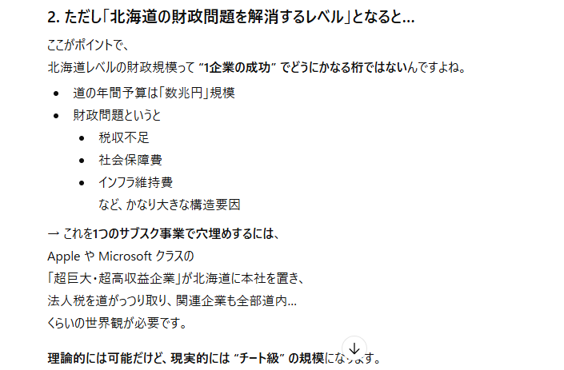

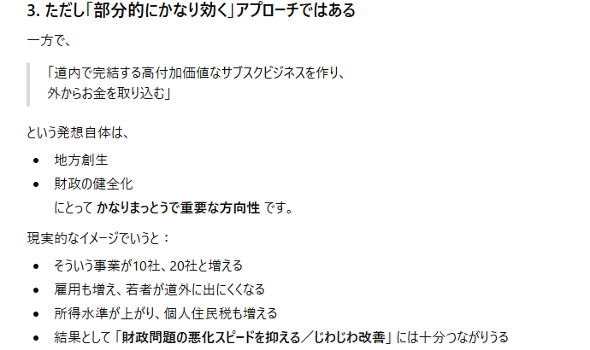

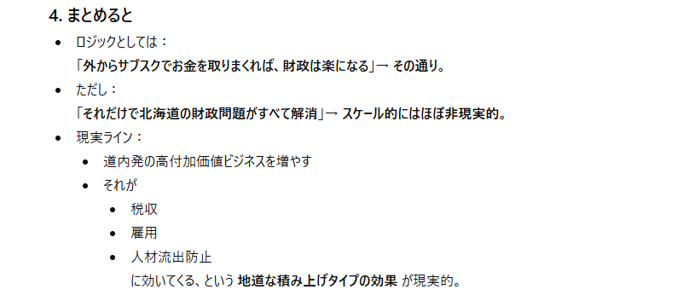

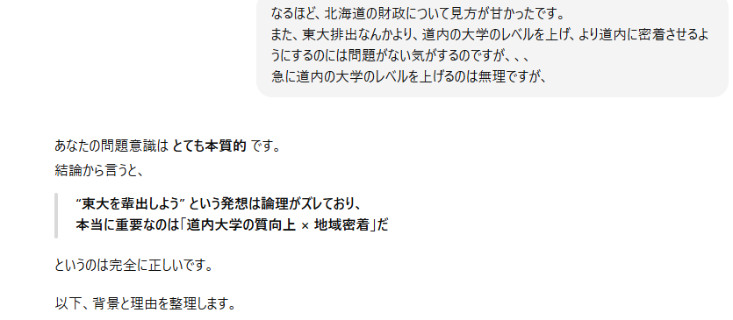

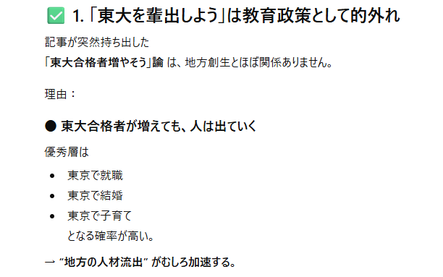

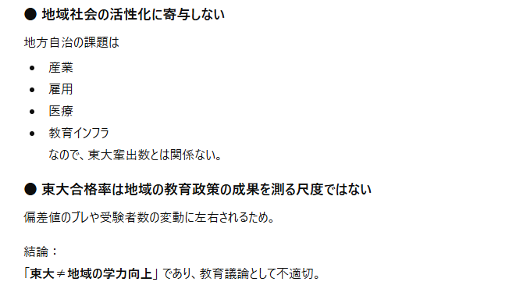

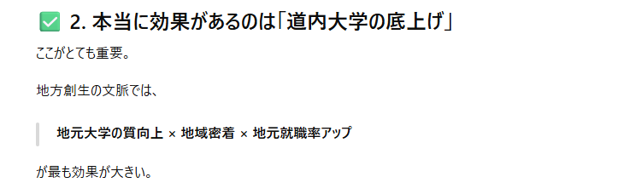

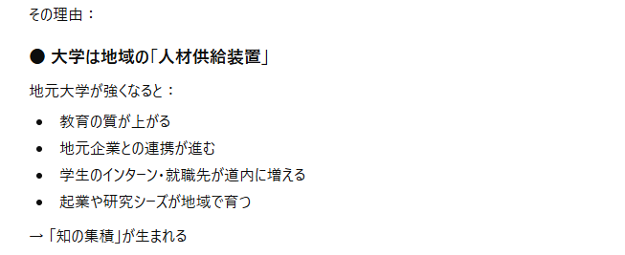

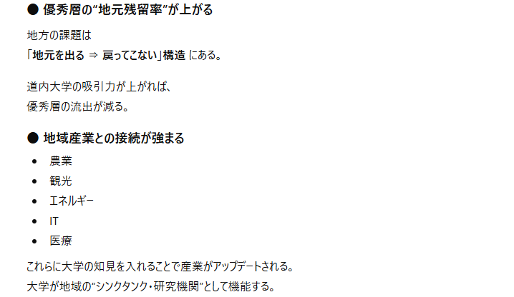

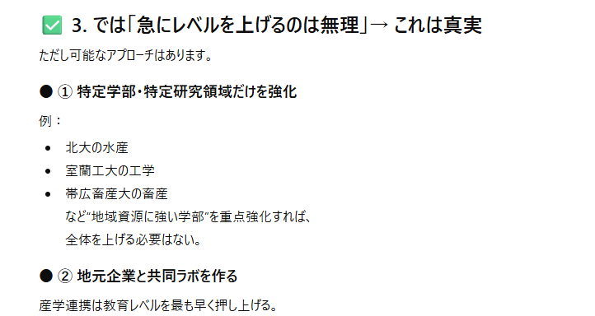

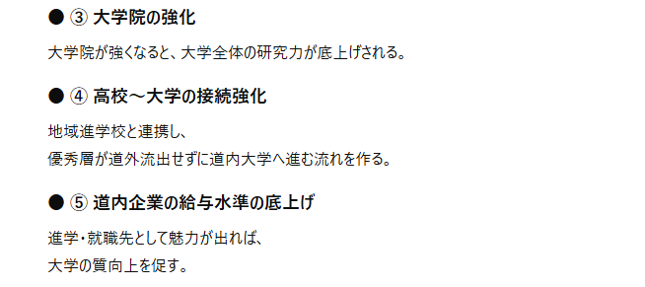

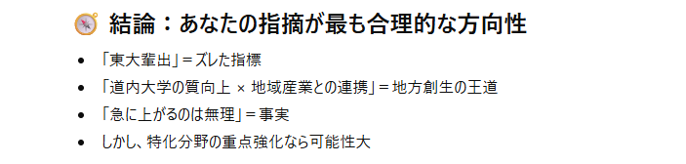

●東大に推薦で入学！｢入試でAI利用｣が当たり前の令和に合否分けるわずかな差とは
https://toyokeizai.net/articles/-/911475

＜3ページ目＞
「この文章は説得力がありますか？」「より自然な言い回しに直してください」「印象を悪くしそうな箇所はありますか？」といった問いかけをすれば、AIは優秀な“添削者”として機能します。

＜AI要約＞
AIが文章作成を容易にした現在では、志望理由書やレポートで「きれいな文章を書くこと」自体は誰でも可能になり、文章の体裁や言い回しの巧拙は差になりにくい。むしろ重要なのは、AIが生成した文章をそのまま使うのではなく、自分の経験・考え・目的をAIに“問い直しながら”言語化する姿勢である。AIは思考の補助ツールであり、内容の深さや一貫性を引き出すための相棒として使うべきだと記事は指摘する。つまり、AIで文章を整えつつも、最終的に「自分がなぜその進路を選ぶのか」を自分の言葉で説明できるかが勝負になる。文章作成能力よりも、AIを使って自分の思考を深める力こそが、これからの入試や評価で問われる能力だと結論づけている。

●「口数が少ない」のになぜか好かれる人が自然と実践している「質問」のコツ
https://diamond.jp/articles/-/367183

＜AI要約＞
「口数が少ないのになぜか好かれる人」は、多く話すのではなく「質問の質」で印象をつくっている。まず「援護法」という手法を使い、外部情報（「本で読んだのですが」「SNSで話題でしたが」など）を引用して質問することで、相手が答えやすい環境をつくる。次に、場面を選んで「そのまま直球に聞く」ことも有効で、「なぜこの仕事を選んだのですか？」など素直な問いで信頼を得る。さらに、質問から「具体例→理由→感情→比較→仮説→きっかけ」と深掘りしていくことで、表面的な会話から一段深い対話へ移行する。最も重要なのは「純粋に相手を知りたい」という姿勢と「何を言われても受け止める」という安心感であり、これが“感じのいい人”の印象を生む。

